**方正电子签章操作手册**

1、配置文件：OesConfig.ini

路径：C:\Program Files (x86)\Founder\Apabi Reader 4.0\Plugins\oes

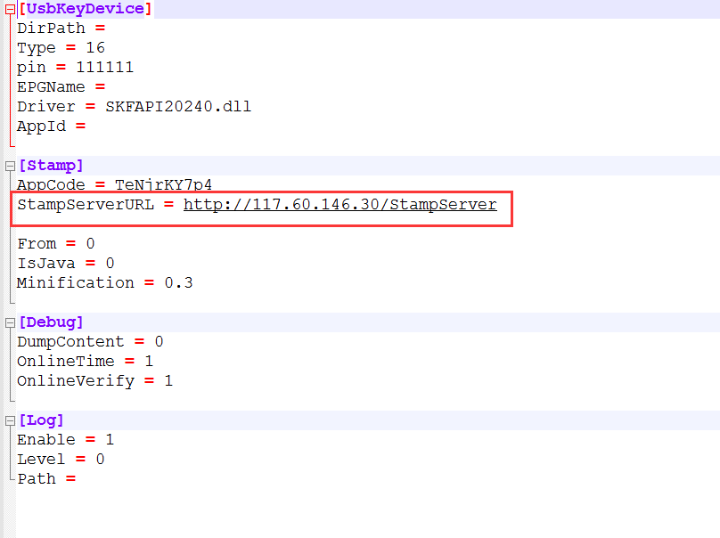

StampServerURL路径改为<http://117.60.146.30/StampServer>

2、浏览器配置：

初始打开浏览器输入地址：http://117.60.146.31/vs1.html

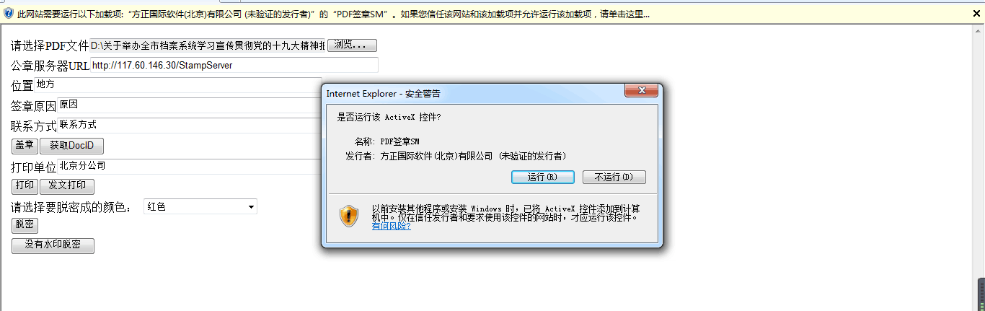

点击浏览器工具栏Internet选项

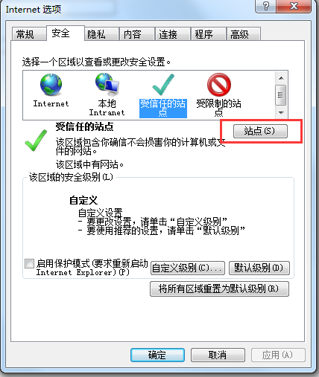

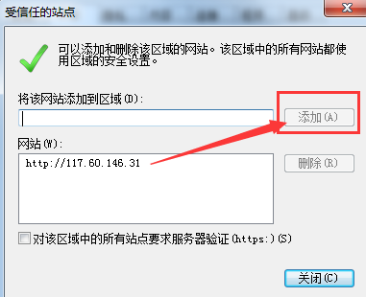

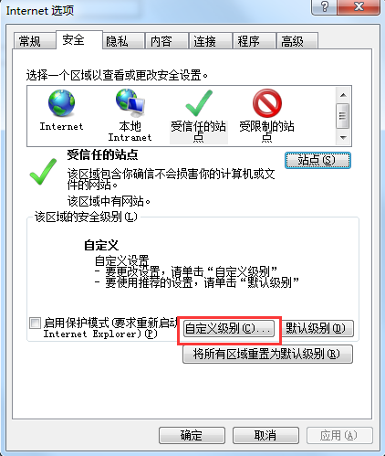

C:\Users\gy\Documents\Tencent Files\762413857\Image\C2C\H5U2AW_~}P%SPHA9GG~MGW1.png

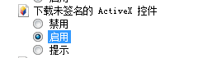

浏览器设置完好后

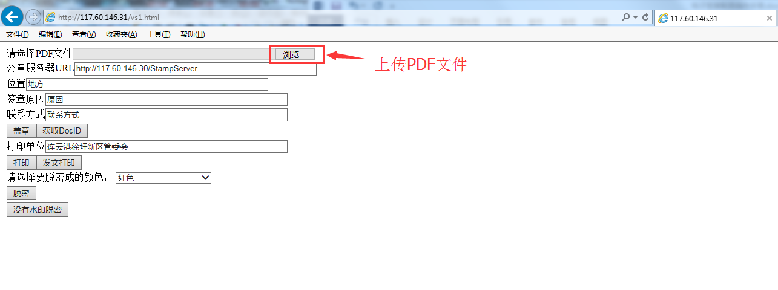

点击进入下图页面

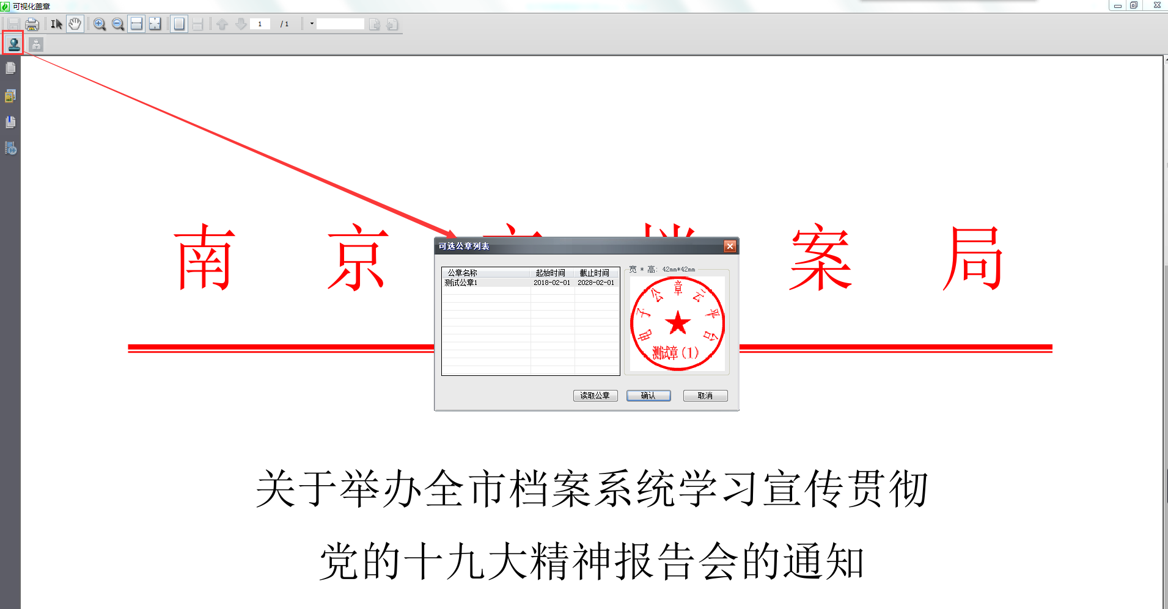

确定后出现下图签字，可通过鼠标移动签章位置

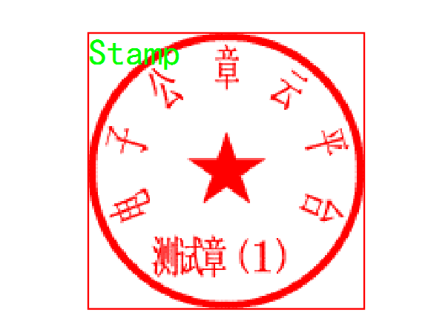

位置确定好点击下图确认盖章按钮即可完成盖章环节

